**ATIVIDADE INDIVIDUAL 1**

**Disciplina: Otimização e Métodos Computacionais.**

**Peso na disciplina (de todas as atividades individuais em conjunto): 50%.**

**Professor responsável: Rodrigo Togneri.**

**Condição: Livre consulta a conteúdos e tecnologias.**

**Versão: 2017.10**

**Sempre que aplicável, utilize software para fazer os cálculos e coloque aqui somente os resultados finais, entregando a solução por software em arquivo à parte.**

|  |  |
| --- | --- |
| **Matrícula** | **Nome Completo** |
| A56843646 | Ricardo Squassina Lee |

**Tema: Cadeias de Markov.**

Em um dado e-commerce, a matriz de transição para uma dada operação é a representada abaixo:

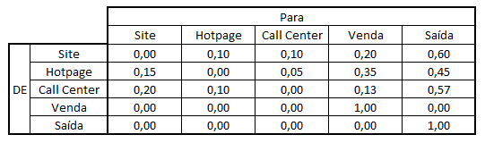

1. Com base nela, se existe um cliente que inicia sua interação pela Hotpage, qual a probabilidade de ele estar no Site, na Hotpage, no Call Center, ter resultado em Venda e ter dado Saída no passo seguinte? E no passo logo em seguida?

Passo 1:

site hotpage call center venda saida

[1,] 0.15 0 0.05 0.35 0.45

Passo 2:

site hotpage call center venda saida

[1,] 0.01 0.02 0.015 0.386 0.568

1. Use o software para calcular qual a probabilidade de venda final (isto é, na condição de estabilidade) de um cliente que interagiu pela primeira vez com a empresa usando:
2. O Site.

site hotpage call center venda saida

[1,] 0.001 0.001 0 0.262 0.736

1. A Hotpage.

site hotpage call center venda saida

[1,] 0 0 0 0.4 0.599

1. O Call Center.

site hotpage call center venda saida

[1,] 0 0 0 0.222 0.777

Coloque aqui apenas o resultado.

1. De acordo com o resultado de b), qual o melhor “canal de entrada”: Site, Hotpage ou Call Center? Justifique.

Hotpage, pois tem tem 40% das entradas convertidas em venda.

1. Caso 50% dos clientes sejam “originados” por procura orgânica no Site, 30% pelo Call Center e 20% pela Hotpage, qual seria a taxa de conversão assintótica final?

site hotpage call center venda saida

[1,] 0 0 0 0.278 0.722

A taxa de conversão seria de 27.8%